THUYẾT MINH
DỰ THẢO THÔNG TƯ QUY HOẠCH SỬ DỤNG KÊNH TẦN SỐ CHO TRUYỀN HÌNH SỐ
MẶT ĐẤT BĂNG TẦN UHF (470-694 MHz).

Hà Nội, 2020
THUYẾT MINH DỰ THẢO THÔNG TƯ
QUY HOẠCH SỬ DỤNG KÊNH TẦN SỐ CHO TRUYỀN HÌNH SỐ
MẶT ĐẤT BĂNG TẦN UHF (470-694 MHz)

- Sự cần thiết và căn cứ ban hành Thông tư
Thông tư 26/2013/TT-BTTTT ngày 27/12/2013 của Bộ Thông tin và Truyền thông quy hoạch sử dụng kênh tần số cho truyền hình mặt đất băng tần UHF (470-806) MHz có hiệu lực đến 31/12/2020. Do đó, cần có Thông tư mới điều chỉnh việc sử dụng kênh tần số cho truyền hình số mặt đất (DTT).
Theo quy định tại điểm b khoản 2 Điều 11 Chương II của Luật Tần số vô tuyến điện, Bộ trưởng Bộ Thông tin và Truyền thông phê duyệt quy hoạch sử dụng kênh tần số.
- Xu hướng chung của thế giới và tình hình Việt Nam
2.1. Xu hướng thu xem truyền hình mặt đất trên thế giới
Trên thế giới, nhìn chung tỷ lệ người xem truyền hình mặt đất có xu hướng giảm dần theo thời gian. Theo dự báo của Công ty Digital TV Research, tỷ lệ người xem truyền hình mặt đất năm 2021 trên toàn cầu chỉ đạt 28,01% (tỷ lệ này trong các năm 2010, 2015 và 2016 lần lượt là 42,64%, 32,78% và 31,66%).
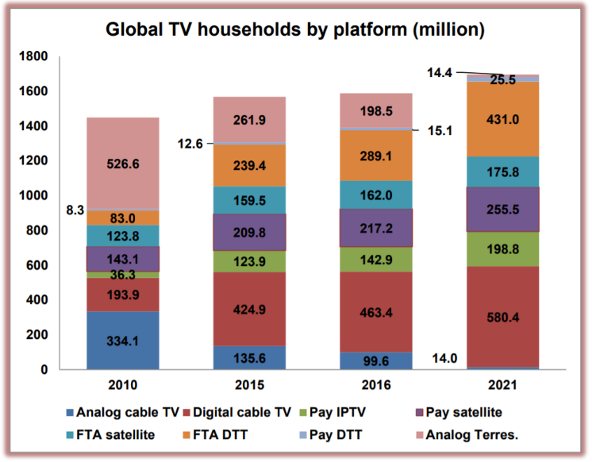 | 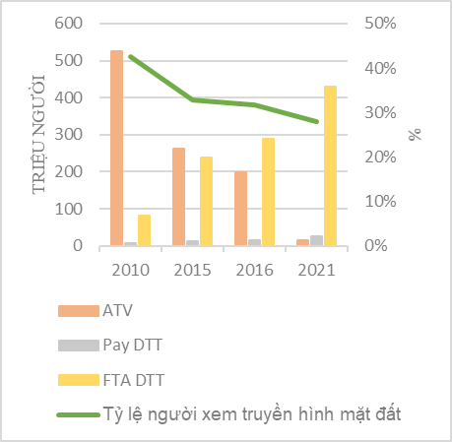
Nguồn: Digital TV Research Ltd

2.2. Hiện trạng và xu hướng phát triển DTT tại Việt Nam
Theo quy định tại Thông tư 26/2013/TT-BTTTT thì có 12 kênh tần số cho DTT toàn quốc, mỗi đơn vị, doanh nghiệp truyền dẫn, phát sóng (TDPS) toàn quốc được ưu tiên phân bổ 04 kênh tần số (trong đó có 01 kênh ưu tiên phân bổ thêm để đáp ứng nhu cầu thực tế về tăng dung lượng phát sóng); 10 kênh tần số cho DTT khu vực, mỗi doanh nghiệp TDPS khu vực được ưu tiên phân bổ 02 kênh tần số tại mỗi khu vực, riêng khu vực Bắc Bộ và khu vực Nam Bộ được ưu tiên phân bổ thêm 01 kênh tần số để đáp ứng nhu cầu tăng dung lượng phát sóng sau này. Như vậy, các đơn vị, doanh nghiệp TDPS DTT có thể triển khai 9 – 15 kênh tần số/khu vực (tương đương 9-15 MUX) tùy theo từng khu vực.
Thực tế tình hình sử dụng kênh tần số của các đơn vị, doanh nghiệp TDPS DTT theo bảng dưới đây:
Tên đơn vị, doanh nghiệp TDPS | Số kênh tần số được phân bổ | Số kênh tần số đang sử dụng tại 1 điểm phát sóng (MUX) | Số kênh chương trình đang được phát sóng |  | Ghi chú
 |  |  | HDTV | SDTV
VTV | 4 | 1-2 | 5 | 5 - 6 (trong đó có 1-2 kênh chương trình thiết yếu của địa phương) | Đơn vị TDPS toàn quốc
VTC | 4 | 1-2 | 10 | 15
AVG | 4 | 4 | 23 | 67
DTV | 3 | 1 | 3 | 17 | Bắc Bộ
SDTV | 2 | 1 | 2 | 19 | Trung Bộ  (SDTV được cấp phép phát sóng DVB-T2 tại 7 tỉnh Nam Trung Bộ)
SDTV | 2 | 1 | 2 | 19 | Tây Nguyên
SDTV | 3 | 2 | 8 | 25 | ĐB Nam Bộ
* Khu vực Tây Bắc: đang triển khai DTT để tắt sóng truyền hình tương tự mặt đất (ATV) vào cuối năm 2020.
Nhận xét, đánh giá:
- Thông tư 26/2013/TT-BTTTT ban hành trong bối cảnh Việt Nam bắt đầu thực hiện Đề án số hóa truyền hình (chuyển đổi từ công nghệ truyền hình tương tự mặt đất ATV sang DTT), nên băng tần UHF (470-694 MHz) được sử dụng cho cả ATV và DTT, do đó cần sử dụng 10 kênh tần số cho DTT khu vực. Sau năm 2020, khi thực hiện xong Đề án số hóa truyền hình, ATV sẽ ngừng phát sóng hoàn toàn, thì chỉ cần 05 kênh tần số để tái sử dụng cho DTT khu vực mà vẫn đảm bảo số lượng kênh tần số là 2-3 kênh tần số/khu vực.
- Như vậy, nếu sử dụng 12 kênh tần số cho DTT toàn quốc và 05 kênh tần số cho DTT khu vực thì vẫn đảm bảo triển khai được 9 – 15 MUX tùy theo từng khu vực sau năm 2020.
- So sánh với các quốc gia trên thế giới thì số lượng MUX cho DTT ở Việt Nam thuộc nhóm dẫn đầu, kể cả so với các quốc gia có hệ thống truyền hình rất phát triển trong khu vực và trên thế giới. Thống kê số liệu một số quốc gia trên thế giới theo bảng dưới đây:

STT | Quốc gia | Số MUX
I. Châu Âu
1 | Áo | 6
2 | Bulgaria | 3
3 | Cộng hòa Síp | 3
4 | Cộng hòa Czech | 4
5 | Pháp | 8
6 | Đức | 4
7 | Ba Lan | 4
8 | Bồ Đào Nha | 1
9 | Romania | 3
10 | Tây Ban Nha | 8
11 | Đan Mạch | 5
12 | Thụy Điển | 5
13 | Nga | 4
II. Châu Á
11 | Thái Lan | 6
12 | Malaysia | 3
13 | Bahrain | 2
14 | Iraq | 4
15 | Jordan | 1
16 | Kuwait | 2
17 | Lebanon | 2
18 | Oman | 2
19 | Saudi Arabia | 5
20 | Syria | 2
21 | UAE | 3
22 | Yemen | 2
III. Châu Phi
23 | Algeria | 2
24 | Djibouti | 1
25 | Ai Cập | 4
26 | Libya | 3
27 | Morocco | 2
28 | Somalia | 2
29 | Sudan | 3
30 | Tunisia | 2
31 | Nam Phi | 4
32 | Namibia | 4
33 | Ghana | 5
2.3. Xu hướng sắp xếp lại băng tần truyền hình để triển khai hệ thống thông tin di động IMT trên thế giới
Trong thời gian gần đây, trên thế giới đã xuất hiện xu hướng sắp xếp lại việc sử dụng tần số cho truyền hình mặt đất để giải phóng băng tần 600 MHz cho triển khai hệ thống thông tin di động IMT. Mỹ và Canada đã quy hoạch lại và đấu giá băng tần 600 MHz cho triển khai hệ thống thông tin di động IMT lần lượt trong các năm 2017 và 2019. Một số quốc gia như Bahamas, Barbados, Belize, Guatemala, Colombia, Mexico, Argentina, Bangladesh, Maldives, New Zealand, Micronesia, Solomon, Tuvalu, Vanuatu,… định hướng quy hoạch băng tần 600 MHz để triển khai hệ thống thông tin di động IMT. Các quốc gia Châu Âu xác định ưu tiên băng tần 470-694 MHz cho hệ thống DTT, ít nhất đến năm 2030. Các quốc gia Châu Phi đang tiến hành tham vấn các quốc gia thành viên về nhu cầu sử dụng băng tần 470-694 MHz cho các dịch vụ hiện hành, đặc biệt là truyền hình mặt đất và di động.
Vì vậy, việc xây dựng Thông tư phải tính tới xu hướng này để đảm bảo việc sử dụng tần số vô tuyến điện tại Việt Nam được ổn định lâu dài, hài hòa với khu vực và thế giới; giảm thiểu tối đa tác động không tích cực có thể xảy ra sau này.
- Mục tiêu quy hoạch
- Sắp xếp lại việc sử dụng kênh tần số cho DTT để đảm bảo việc sử dụng tần số tiết kiệm, hiệu quả, đúng mục đích và ổn định lâu dài; có thể giải phóng băng tần 600 MHz cho các nghiệp vụ vô tuyến điện khác.
- Giữ nguyên số lượng kênh tần số phân bổ cho DTT toàn quốc là 12 kênh, cho DTT khu vực là 2-3 kênh/khu vực.
- Giảm thiểu tối đa tác động khi thực hiện quy hoạch.
- Nội dung chính của Thông tư
4.1. Phân chia khu vực sử dụng kênh tần số
Dự thảo Thông tư vẫn giữ nguyên số lượng khu vực so với Thông tư 26/2013/TT-BTTTT là 05 khu vực. Để tái sử dụng tần số hiệu quả hơn, dự thảo Thông tư điều chỉnh địa bàn và tên của 02 khu vực sử dụng tần số. Cụ thể là tách khu vực Trung Bộ thành Bắc Trung Bộ và Nam Trung Bộ, đồng thời ghép khu vực Nam Trung Bộ và khu vực Tây Nguyên thành khu vực Nam Trung Bộ và Tây Nguyên; các khu vực khác được giữ nguyên. Theo đó, 05 khu vực sử dụng tần số trong dự thảo Thông tư như sau:
+ Khu vực Tây Bắc (giữ nguyên) là khu vực gồm các tỉnh: Hà Giang, Lào Cai, Cao Bằng, Điện Biên, Lai Châu, Tuyên Quang, Yên Bái, Sơn La, Bắc Kạn, Lạng Sơn, Hòa Bình.
+ Khu vực Bắc Bộ (giữ nguyên) là khu vực gồm các tỉnh, thành phố: Hà Nội, Vĩnh Phúc, Thái Nguyên, Phú Thọ, Nam Định, Hưng Yên, Hải Dương, Hải Phòng, Quảng Ninh, Thái Bình, Ninh Bình, Hà Nam, Bắc Ninh, Bắc Giang.
+ Khu vực Bắc Trung Bộ (đã điều chỉnh) là khu vực gồm các tỉnh: Thanh Hóa, Nghệ An, Hà Tĩnh, Quảng Bình, Quảng Trị, Thừa Thiên Huế.
+ Khu vực Nam Trung Bộ và Tây Nguyên (đã điều chỉnh) là khu vực gồm các tỉnh, thành phố: Lâm Đồng, Đắc Nông, Đắc Lắc, Gia Lai, Kon Tum, Đà Nẵng, Quảng Nam, Quảng Ngãi, Bình Định, Phú Yên, Khánh Hòa, Ninh Thuận.
+ Khu vực Nam Bộ (giữ nguyên) là khu vực bao gồm các tỉnh, thành phố: TP. Hồ Chí Minh, Bình Thuận, Đồng Nai, Bà Rịa- Vũng Tàu, Bình Dương, Long An, Tiền Giang, Bến Tre, Bình Phước, Tây Ninh, Cần Thơ, Đồng Tháp, Vĩnh Long, An Giang, Hậu Giang, Trà Vinh, Sóc Trăng, Kiên Giang, Bạc Liêu, Cà Mau.
4.2. Quy hoạch sử dụng kênh tần số
Để đáp ứng mục tiêu quy hoạch nêu tại Mục III, phương án quy hoạch sử dụng kênh tần số như sau:
4.2.1. Quy hoạch sử dụng kênh tần số cho truyền hình số mặt đất băng tần UHF (470-694 MHz) như sau:
a) Các kênh tần số 21, 22, 23, 24, 25, 26, 27, 28, 29, 30, 31, 32 được quy hoạch cho truyền hình số mặt đất toàn quốc, mỗi đơn vị TDPS toàn quốc được xem xét cấp phép không quá 04 kênh tần số đó, trừ trường hợp quy định tại điểm e.
b) Các kênh tần số 35, 36, 37 được quy hoạch cho truyền hình số mặt đất khu vực Bắc Bộ, được xem xét cấp phép cho đơn vị TDPS khu vực, trừ trường hợp quy định tại điểm e.
c) Các kênh tần số 33, 34, 35 được quy hoạch cho truyền hình số mặt đất khu vực Nam Bộ, được xem xét cấp phép cho đơn vị TDPS khu vực, trừ trường hợp quy định tại điểm e.
d) Các kênh tần số 36, 37 được quy hoạch cho truyền hình số mặt đất khu vực Nam Trung Bộ và Tây Nguyên, được xem xét cấp phép cho đơn vị TDPS khu vực, trừ trường hợp quy định tại điểm e.
đ) Các kênh tần số 33, 34 được quy hoạch cho truyền hình số mặt đất khu vực Tây Bắc và khu vực Bắc Trung Bộ, được xem xét cấp phép cho đơn vị TDPS khu vực, trừ trường hợp quy định tại điểm e.
e) Các kênh tần số được quy định tại điểm a, b, c, d và đ còn có thể được xem xét để đơn vị TDPS toàn quốc, đơn vị TDPS khu vực sử dụng nhằm giải quyết một trong những trường hợp sau đây: can nhiễu có hại xuyên biên giới; thực hiện kết quả phối hợp tần số biên giới; phủ sóng vùng lõm, vùng sâu, vùng xa, hải đảo.
g) Đoạn băng tần 606-694 MHz sẽ được tiếp tục xem xét quy hoạch cho các nghiệp vụ vô tuyến điện.
4.2.2. Tại khu vực Bắc Bộ và khu vực Nam Bộ, các đơn vị TDPS phải phát sóng truyền hình số mặt đất mạng đơn tần, không bắt buộc áp dụng đối với các điểm phát sóng tại Núi Tam Đảo - Vĩnh Phúc, Núi Cấm - An Giang, Núi Chứa Chan - Đồng Nai, Núi Bà Đen - Tây Ninh, Núi Bà Rá - Bình Phước.
4.2.3. Khuyến khích phát sóng truyền hình số mặt đất mạng đơn tần tại khu vực Tây Bắc, khu vực Bắc Trung Bộ, khu vực Nam Trung Bộ và Tây Nguyên.
4.2.4. Các đơn vị TDPS có trách nhiệm phối hợp với nhau để tránh gây nhiễu có hại.
  - Điều khoản chuyển tiếp
Thông tư quy hoạch được xây dựng để đảm bảo việc sử dụng kênh tần số tiết kiệm, hiệu quả, đúng mục đích và ổn định lâu dài. Ngoài ra, để giảm thiểu tối đa tác động khi thực hiện quy hoạch, Thông tư có quy định điều khoản chuyển tiếp như sau:
Các giấy phép sử dụng tần số và thiết bị vô tuyến điện đã được cấp trong dải tần 606-694 MHz được tiếp tục sử dụng, gia hạn, sửa đổi, bổ sung nhưng không quá 10 năm kể từ thời điểm cấp phép lần đầu.

MUX (viết tắt của Multiplex, thuật ngữ tiếng Việt là ghép kênh) là thuật ngữ thường dùng trong truyền hình số, chỉ việc ghép các dòng dữ liệu chương trình truyền hình, dịch vụ, dữ liệu phụ thành một dòng truyền tải để phát sóng trên một kênh tần số có băng thông 8 MHz đến các thiết bị thu hình số.

